**Урок 62 Застосування електролізу**

**Мета уроку:**

**Навчальна.** Показати практичне застосування електролізу

**Розвивальна.** Розвивати вміння аналізувати навчальний матеріал, умову задачі, хід розв’язання задач, творчий підхід до вирішення завдань.

**Виховна.** Формування таких якостей особистості, як працелюбність, уважність, зібраність, спостережливість.

**Тип уроку:** комбінований урок

**Обладнання:** навчальна презентація, комп’ютер.

**План уроку:**

І. ОРГАНІЗАЦІЙНИЙ ЕТАП

ІІ. ПЕРЕВІРКА ДОМАШНЬОГО ЗАВДАННЯ

III. АКТУАЛІЗАЦІЯ ОПОРНИХ ЗНАНЬ ТА ВМІНЬ

IV. ВИВЧЕННЯ НОВОГО МАТЕРІАЛУ

V. РОЗВ'ЯЗУВАННЯ ЗАДАЧ

VІ. ПІДБИТТЯ ПІДСУМКІВ УРОКУ

VIІ. ДОМАШНЄ ЗАВДАННЯ

**Хід уроку**

**І. ОРГАНІЗАЦІЙНИЙ ЕТАП**

**ІІ. ПЕРЕВІРКА ДОМАШНЬОГО ЗАВДАННЯ**

***Фронтальне опитування***

*1. Що таке електроліт?*

*2. У чому полягає явище електролітичної дисоціації? Наведіть приклади.*

*3. Що являє собою електричний струм в електролітах?*

*4. Опишіть процес електролізу.*

*5. Сформулюйте перший закон Фарадея.*

*6. Яким є фізичний зміст електрохімічного еквіваленту?*

**IIІ. АКТУАЛІЗАЦІЯ ОПОРНИХ ЗНАНЬ ТА ВМІНЬ**

Ми вже знаємо:

Електроліз – це процес виділення речовин на електродах, пов'язаний з окисно-відновними реакціями, які відбуваються на електродах під час проходження струму.

Яке практичне значення даного процесу?

**IV. ВИВЧЕННЯ НОВОГО МАТЕРІАЛУ**

**1. Застосування електролізу для одержання металів**

Електроліз широко застосовують у промисловості.

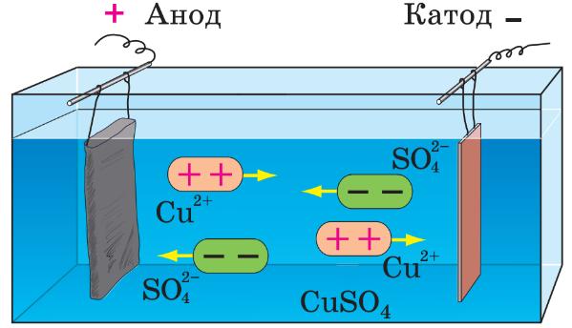**За допомогою електролізу:**

***Очищають метали (рафінування) (мідь, срібло тощо).***

Рафінування міді: тонка пластинка чистої міді є катодом, товста пластинка неочищеної міді – анодом; ванна наповнена водним розчином купрум (II) сульфату.

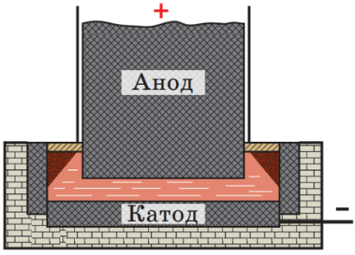***Одержують метали (цинк, алюміній, мідь тощо).***

Розглянемо схему промислового пристрою виробництва алюмінію. Дно та стінки ванни слугують катодом; алюміній збирається на дні ванни. Вугільний блок слугує анодом, на ньому виділяється кисень

**2. Гальваностегія**

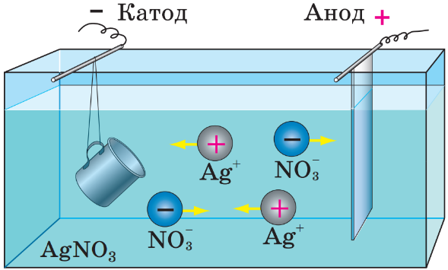За допомогою електролізу можна наносити тонкий шар металу на поверхню виробу – робити сріблення, золочення, нікелювання, хромування тощо. Такий шар може захищати від корозії, збільшувати міцність виробу або просто ставати його прикрасою.

**Гальваностегія – електролітичний спосіб покриття виробу тонким шаром металів.**

Розглянемо гальванічне сріблення. Предмет, який покривають сріблом (кухоль), є катодом, срібна пластинка – анодом; ванна наповнена розчином аргентум (I) нітрату

**3. Гальванопластика**

**Гальванопластика – це отримання за допомогою електролізу точних копій рельєфних виробів.**

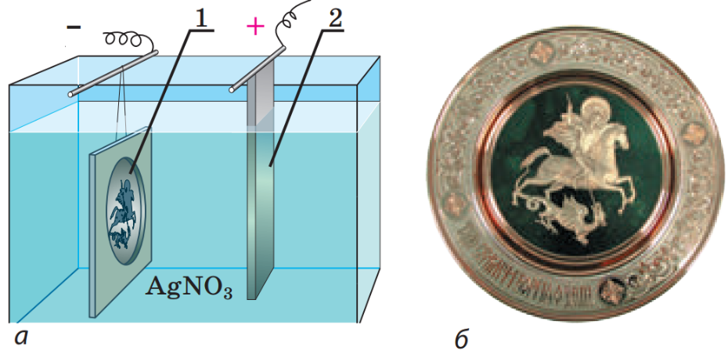Розглянемо отримання рельєфних копій за допомогою електролізу:

а – схема пристрою: восковий зліпок, покритий тонким шаром графіту, є катодом (1), срібна пластинка –анодом (2); ванна наповнена розчином аргентум (I) нітрату;

б – одержана копія

**V. РОЗВ'ЯЗУВАННЯ ЗАДАЧ**

1. Чому для гальванічного покриття виробу найчастіше використовують нікель і хром?

2. За сили струму 5 А за 10 хв в електролітичній ванні виділився цинк масою 1,017 г. Визначте електрохімічний еквівалент цинку.

|  |  |
| --- | --- |
| ***Дано: $$m=1,017 г=1,017 ∙{10}^{-3} кг$$ $$I=5 А$$ $$t=10 хв=600 с$$*** | ***Розв’язання $$m=kIt => k=\frac{m}{It}$$ $$\left[k\right]=\frac{кг}{А∙с}=\frac{кг}{Кл}$$ $$k=\frac{1,017 ∙{10}^{-3}}{5∙600}=\frac{1,017 ∙{10}^{-3}}{3∙{10}^{3}}=0,34∙{10}^{-6} \left(\frac{кг}{Кл}\right)$$***  ***Відповідь:*** . |
|  |

3. Під час електролізу розчину мідного купоросу за 1 год виділилася мідь масою 500 г. Визначте силу струму в колі.

|  |  |
| --- | --- |
| ***Дано: $$t=1 год=3600 с$$ $$m=500 г=0,5 кг$$ $$k=0,33 \frac{мг}{Кл}=0,33∙{10}^{-6} \frac{кг}{Кл}$$*** | ***Розв’язання $$m=kIt => I=\frac{m}{kt}$$ $$\left[I\right]=\frac{кг}{\frac{кг}{Кл}∙с}=\frac{кг}{\frac{кг}{А∙с}∙с}=А$$ $$I=\frac{0,5}{0,33∙{10}^{-6}∙3600}=\frac{0,5}{1188∙{10}^{-6}}=420 \left(А\right)$$***  ***Відповідь:*** |
|  |

4. За допомогою електролізу зробили нікелювання пластинки площею 200 см2. Електроліз робили за сили струму 2 А. Товщина шару нікелю 0,02 мм. Протягом якого часу відбувався електроліз?

|  |  |
| --- | --- |
| ***Дано: $$S=200 {см}^{2}=2∙{10}^{-2} м^{2}$$ $$I=2 А$$ $$h=0,02 мм$$ $$=2∙{10}^{-5} м$$ $$k=0,3 \frac{мг}{Кл}=0,3∙{10}^{-6} \frac{кг}{Кл}$$ $$ρ=8900 \frac{кг}{м^{3}}$$*** | ***Розв’язання***  Масу шару нікелю, отриманого за час *t*, одержимо із закону електролізу: $$m=kIt$$ З іншого боку, цю саму масу можна виразити через площу пластинки і товщину шару нікелю: $$m=ρSh$$ Прирівняємо обидва вирази для маси: $$kIt=ρSh$$ $$t=\frac{ρSh}{kI}$$ $$\left[t\right]=\frac{\frac{кг}{м^{3}}∙м^{2}∙м}{\frac{кг}{Кл} ∙А}=\frac{кг}{\frac{кг}{А∙с} ∙А}=с$$ $$t=\frac{8900∙2∙{10}^{-2}∙2∙{10}^{-5}}{0,3∙{10}^{-6}∙2}=\frac{35600∙{10}^{-7}}{0,6∙{10}^{-6}}=59333∙{10}^{-1}=5933 (с)$$***Відповідь:*** |
|  |

5. За допомогою електролізу, що відбувався за напруги 5 В, одержали 4 кг алюмінію. Який час світили б 5 енергозберігаючих ламп потужністю по 18 Вт за рахунок цієї енергії?

|  |  |
| --- | --- |
| ***Дано: $$U=5 В$$ $$m=4 кг$$ $$N=5$$ $$P=18 Вт$$ $$k=0,09 \frac{мг}{Кл}=0,09∙{10}^{-6} \frac{кг}{Кл}$$*** | ***Розв’язання***  Відповідно до закону збереження енергії витрати електроенергії дорівнюють роботі електричного струму при електролізі: $$A = UIt$$ Скористаємося також законом електролізу: $$m=kIt$$ Розділимо перший вираз на другий: $$\frac{A}{m}=\frac{ UIt}{kIt} => \frac{A}{m}=\frac{ U}{k}$$ Оскільки $A = 5Pt$ $$\frac{5Pt}{m}=\frac{ U}{k} => t=\frac{mU}{5kP}$$ $$\left[t\right]=\frac{кг∙В}{\frac{кг}{Кл} ∙Вт}=\frac{кг∙В}{\frac{кг}{А∙с} ∙В∙А}=с$$ $$t=\frac{4∙5}{5∙0,09∙{10}^{-6}∙18}=\frac{4}{1,62∙{10}^{-6}}=2,47∙{10}^{6} (с)$$***Відповідь: $t=2,47∙{10}^{6} с.$*** |
| $$t - ?$$ |

**VI. ПІДБИТТЯ ПІДСУМКІВ УРОКУ**

***Бесіда за питаннями***

*1. Наведіть приклади застосування електролізу.*

*2. Як можна очистити метали від домішок?*

*3. Опишіть процес отримання алюмінію за допомогою електролізу.*

*4. Для чого поверхню металів покривають тонким шаром іншого металу?*

*5. Що таке гальваностегія? гальванопластика?*

**VII. Домашнє завдання**

Вивчити § 38, Вправа № 38 (1, 2)

Пройти тестування за посиланням до 07.05 <https://naurok.com.ua/test/join?gamecode=7289070>

Виконане Д/з відправте на human, або на електронну адресу [kmitevich.alex@gmail.com](mailto:kmitevich.alex@gmail.com)